Exercice 1 : Colorie les objets qui rentrent dans la boîte.
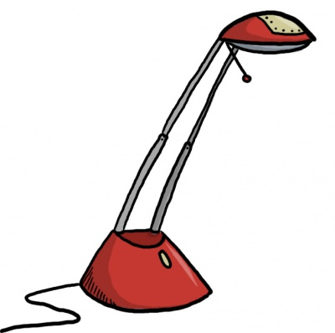
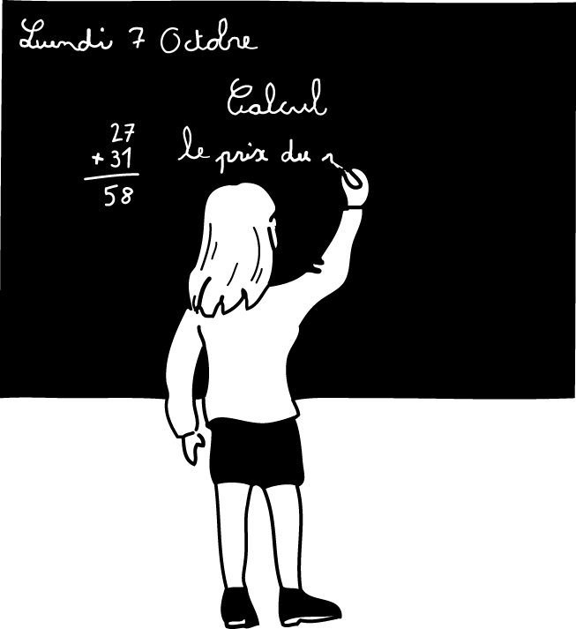
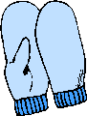
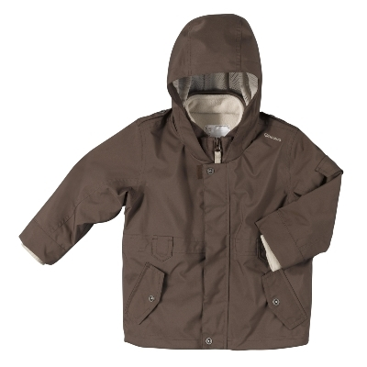
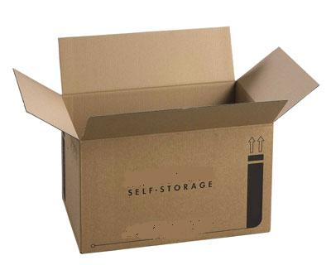
eau
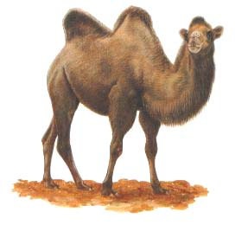
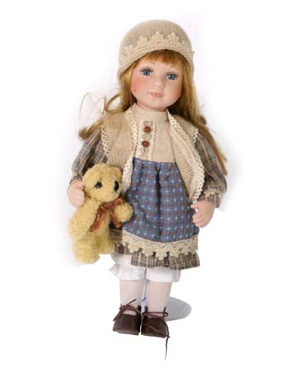
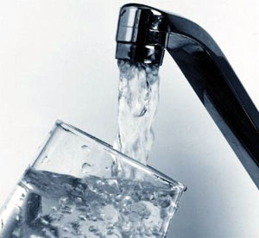
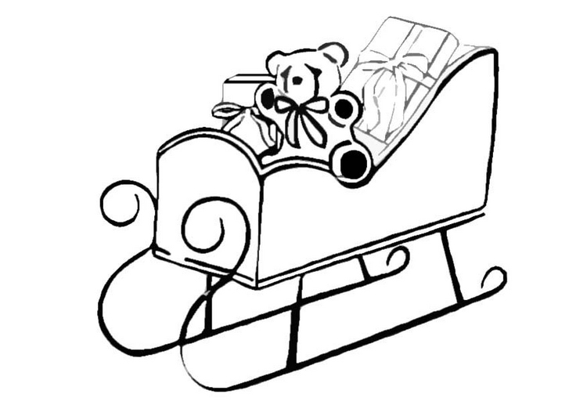
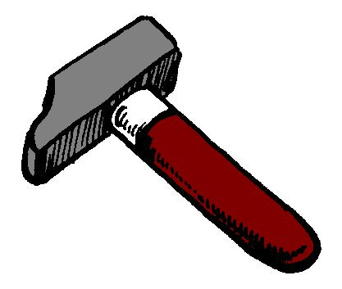
Exercice 2 : Colorie les objets qui rentrent dans la boîte.

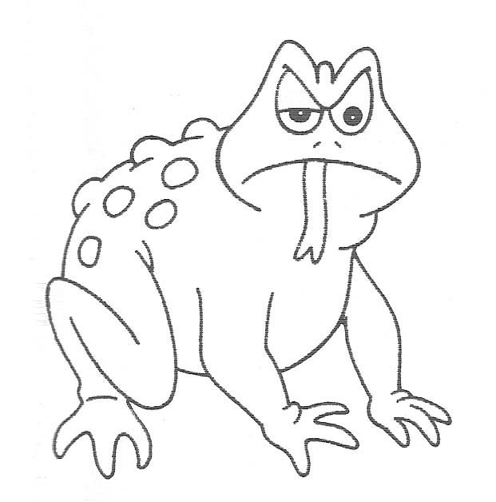
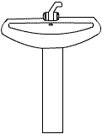
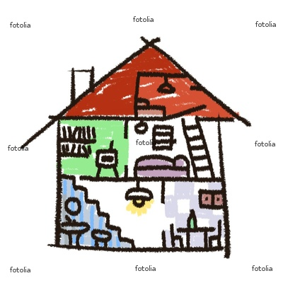

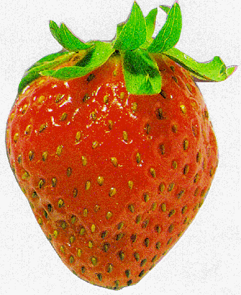
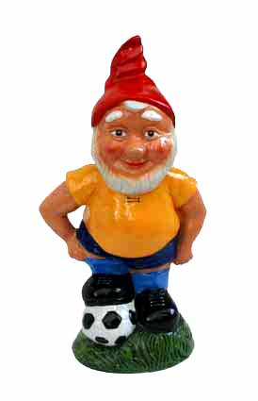
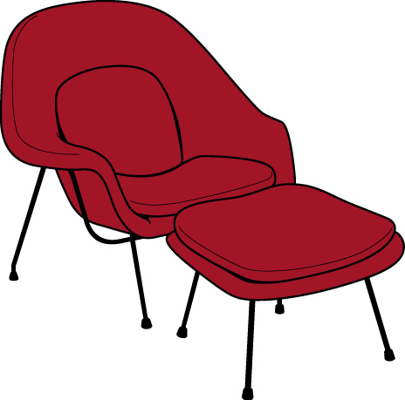

au

Exercice 3 : Colorie –eau en rouge et entoure –au en vert. Relie les mots au bon vase.

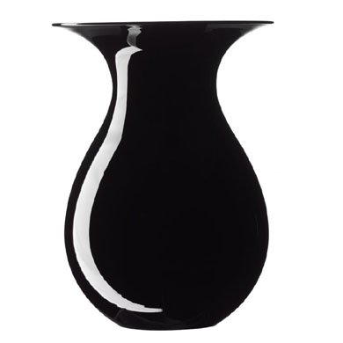  au | eau

le marteau | l’auto | 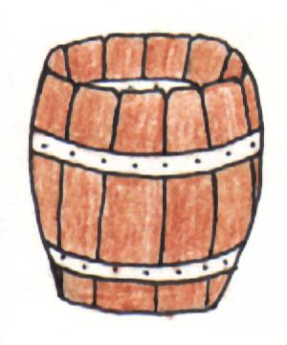  le tonneau
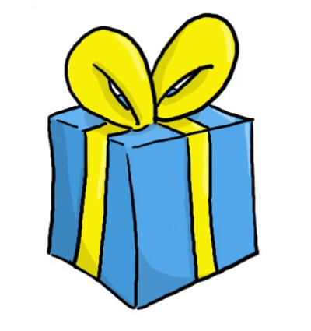  le cadeau | la chaussure | sauter
le chameau | chaud | le crapaud
l’autobus | 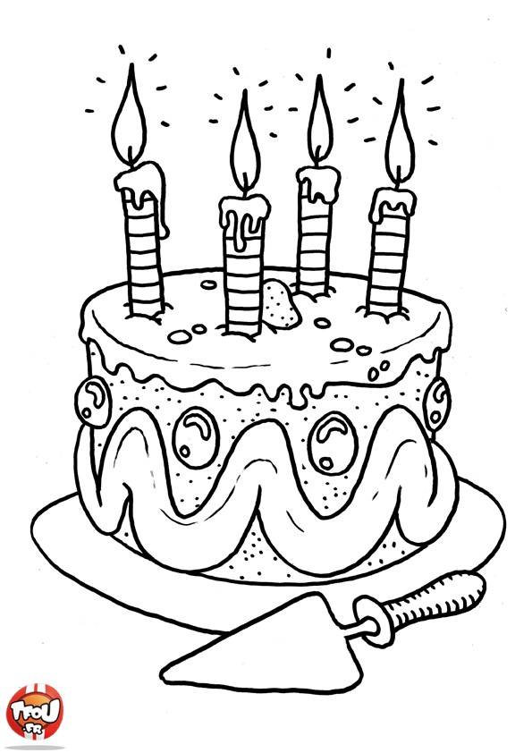  le gâteau | les gaufres

Exercice 4 : Entoure –au en vert et –eau en rouge. Relie les images et les mots.
le couteau
le traîneau
la chauve-souris
sauter
l’eau
le bureau
l’autruche
le fauteuil
le tableau
le bateau
Exercice 5 : Complète les mots suivants avec –au ou –eau :
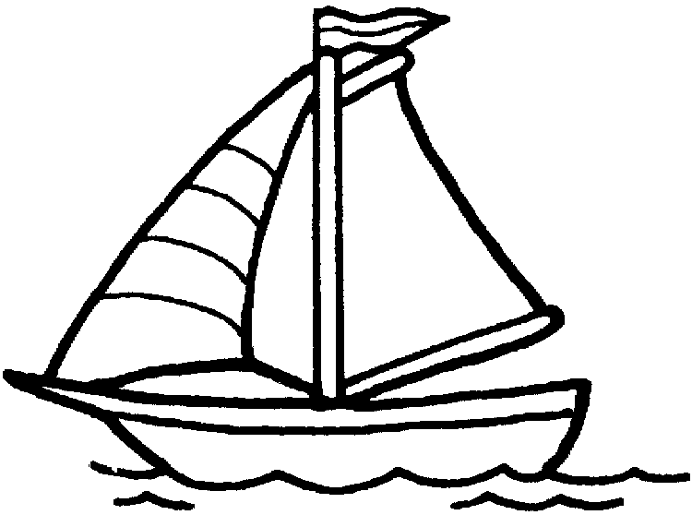
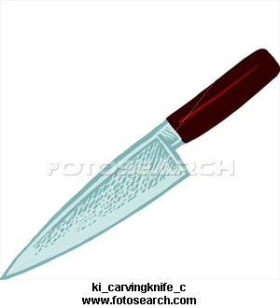
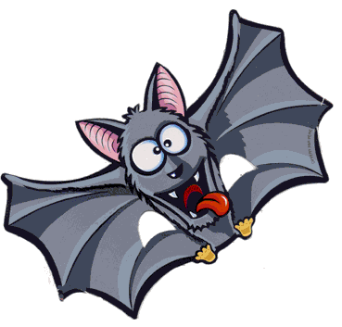
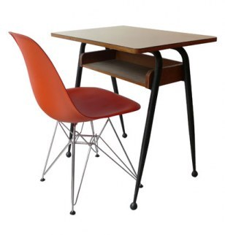

le traìn___ | le crap__d | le f__teuil
l’__truche | ch__d | la ch__ssure
s__ter | l’___ | le cout___
le bat___ | l’__to | le mart___

Exercice 6 : Choisis la bonne syllabe et complète :
teau | sau | chau | gau

le gâ____ | la ___fre | le ba____
la ____ssure | la ____ve- souris | ___ter

